Association déclarée à la s/préfecture de Meaux

Affiliation FFKAMA n° 770012

Siret n° 431 668 029 00017

Agrément Ministériel

Dojo David DOUILLET - Parc Buffon

[**http://www.karate-clayesouilly.net**](http://www.karate-clayesouilly.net)

**SAISON 2024 - 2025**

Le Président :

**M. Pierre Lafond**

' : 06 60 39 35 01

Les Professeurs :

**Pascal MAGNY** (7éme DAN)

**Frédéric MAGNY** (4ème DAN)

**Dossier d’inscription à compléter pour le premier cours :**

* Fiche d’inscription jointe (avec photo)
* Demande de licence par Internet
* 1 Certificat médicalpour les nouveaux adhérents

**ou**

**L’attestation sur l’honneur** suite au questionnaire de santé. Seulement pour les adhérents ayant déjà fourni un certificat médical de moins de 3 ans (voir notes explicatives en annexes)

* 1 enveloppe timbrée avec **Nom** **et** **Adresse** **de** **l’adhérent**

**Frais d’inscription annuel** (licence + assurance + frais secrétariat)**:**

**47 € pour le Karaté et la section Combat**

**Chèque à l’ordre du KC Claye Souilly**

Joindre un chèque encaissable de suite et ou bien différé en septembre, octobre et novembre

Attention

Chèques séparés

**+**

**Forfait annuel Karaté** **:**

**1 Adulte : 230 € 2 Adultes : 400 €**

**1 Mineur : 190 € 2 Mineurs : 330 €**

**1 Adulte + 1 enfant : 400 €**

**1 Adulte + 2 Enfants : 560 €**

Joindre un chèque encaissable de suite ou bien différé en septembre, octobre et novembre

*Après une séance d’essai, aucun remboursement ne pourra être effectué.*

*A compter du Mercredi 9 Octobre 2024, tout pratiquant qui n’aura pas rendu son dossier d’inscription complet se verra refuser l’accès aux tatamis.*

**SAISON 2024 - 2025**

**Reprise des cours :**

**Mercredi 11 septembre 2024**

# **Dojo David Douillet, parc Buffon 77410 Claye Souilly**

Renseignements : 0660393501/ 0646515514

Professeur : Pascal Magny 0686846906

**Horaires des cours :**

**Mercredi :**

15h00-16h00 : Enfants pour les 6-9 ans

16h00-17h00 : Enfants pour les 10 ans et plus

**Jeudi :**

19h00-20h30 : Ados/ Adultes (à partir de 16 ans)

20h30-21h30 : Perfectionnement Kata

**Samedi :**

15h00-16h00 : Enfants pour les 6-9 ans

16h00-17h00 : Enfants pour les 10 ans et plus

16H00 – 17H30 : Ados/ Adultes (à partir de 16 ans)

**Dimanche :**

10h00-12h00 : Karaté Combat/ Compétition/ Préparation aux examens

**KCCS 2024 - 2025**

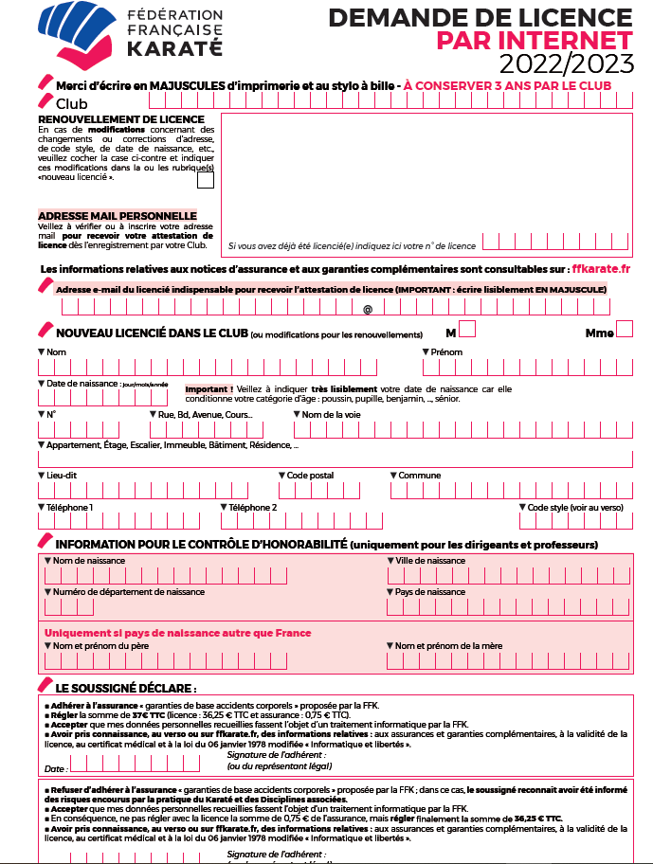

2024 - 2025

**+ 10 € pour les frais de fonctionnement du KCCS soit : 47€**

**Karaté-Club de Claye-Souilly - 770012**

